KİM 313 dersi “”Fizikokimya, Prof. Dr. Yüksel Sarıkaya, Gazi Kitabevi, 2008” kitabından bire bir anlatılmaktadır.

Uygulama dersleri ise “Fizikokimya Problem Çözümleri; Yüksel Sarıkaya, Gazi Kitabevi, 2005” kitabındaki sorulardan hazırlanmaktadır.

Sınav soruları kitabın içindeki çözümlü sorular ve her konu sonunda bulunan sorular ile çözümleri yapılmış sorulardan esas alınarak hazırlanmaktadır.

Standart Elektrot Potansiyelleri
Taşımasız kimyasal pil, elektrot potansiyeli keyfi olarak seçilip bu elektrot ile diğer elektrotlar arasında oluşturulan hücrelerin elektromotor kuvvetleri bir potansiyometre ile ölçülerek diğer elektrotların standart elektromotor kuvvetleri bulunur.
Bu amaçla standart hidrojen elektrodu referans elektrot olarak seçilmiş ve her sıcaklıktaki standart elektrot potansiyeli sıfır olarak kabul edilmiştir.
Bu kabul
H⁺(aq, a=1)│H₂(g, a=f=1)│Pt(k)
şeklinde yazılan bir yarı hücrenin standart elektrot potansiyelinin sıfır olması anlamındadır.
IUPAC önerisi uyarınca pil şemasında katot daima sağ tarafa, anot ise sola yazılmaktadır. Sağ ve sol yarı hücrelerdeki indirgenme tepkimeleri yazıldıktan sonra sağ elektrottaki indirgenme tepkimesinden sol elektrottaki indirgenme tepkimesinin çıkarılmasıyla galvanik hücredeki tüm tepkimenin, sağ elektrodun indirgenme potansiyelinden sol elektrodun indirgenme potansiyelinin çıkarılmasıyla ise galvanik hücrenin elektromotor kuvveti bulunur.

Elektrokimyasal pil tipleri
Net bir kimyasal değişmenin olduğu hücrelere kimyasal pil denir.
Elektrolit ya da elektrot derişimleri farklı olan aynı iki yarı hücre ile kurulan elektrokimyasal hücrelere derişim pilleri denir.
Elektrolit derişimleri farklı olduğunda elektrolit derişim pili, elektrot derişimleri farklı olduğunda ise elektrot derişim pili, elektrotlardaki gaz basınçları farklı olduğunda basınç pili söz konusu olmaktadır.
Aynı elektrolitik çözelti içine iki farklı elektrodun daldırılmasıyla hazırlanan galvanik pillere taşımasız kimyasal pil adı verilmektedir.
Elektrolit çözeltileri bir membran veya bir tuz köprüsü üzerinden birbirine değen iki farklı yarı hücre ile hazırlanan galvanik hücrelere taşımalı kimyasal pil denir.
Derişimleri farklı olan elektrolit çözeltileri birbirine değmeyecek şekilde aynı iki yarı hücre ile kurulan derişim pillerine taşımasız elektrolit derişim pili adı verilmektedir.
Bu tür piller bir membran üzerinden birbirine değecek şekilde kurulmuşsa taşımalı elektrolit derişim pili olarak anılır.

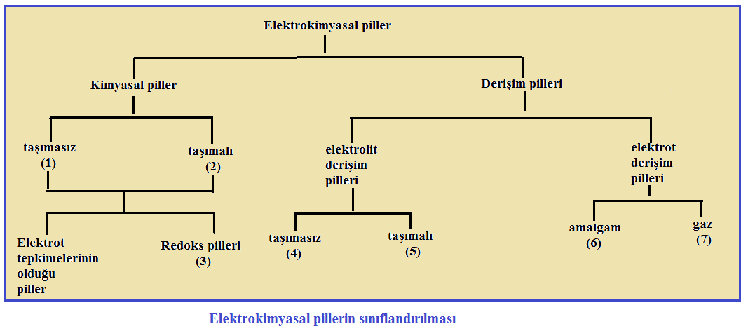

Bazı teknik piller
Daniel pili
Bir bakır sülfat çözeltisine bakır çubuğun, bir çinko sülfat çözeltisine çinko çubuğun daldırılmasıyla hazırlanan yarı hücre çözeltilerinin bir membran üzerinde temasa getirilmesiyle Daniel pili kurulur. Katot işlevinde ve artı kutup olan bakır metali ile anot işlevinde ve eksi kutup olan çinko metalinin uçlarından elektriksel iş alınır.

Leclanche pili
Kütlesel olarak yaklaşık%15 NH₄Cl içeren sulu çözeltiye bir çinko metalinin daldırılmasıyla ve bir karbon çubuğun ıslak mangan dioksit ile kaplanmasından ortaya çıkan yarı hücrelerin birleştirilmesiyle Leclanche pili kurulur.

Zn(k)│NH₄Cl(aq)│MnO₂(k)│C(k)

Rubin-Mallory pili
Çalışırken iki kutbu arasında 1,34 V değerinde yaklaşık 60 saat gibi uzun bir süre sabit kalan bir pildir.

Akümülatörler
Elektrotlarındaki tepkimeler tersinir olan galvanik hücrelere akümülatör denir. Galvanik hücre olarak çalıştığında kimyasal enerjiyi elektrik enerjisine çeviren bir akümülatör; bir elektroliz hücresi gibi çalıştığında ise elektrik enerjisini kimyasal enerjiye çevirir.
Galvanik hücre olarak çalışırken boşalan bir akümülatör, elektroliz hücresi gibi çalıştırılarak yeniden doldurulur. Doldurma sırasındaki yarı hücre tepkimeleri boşalma sırasındaki yarı hücre tepkimelerinin tam tersidir. Buna göre boşalma sırasında azalan kimyasal maddeler doldurma sırasında yeniden oluşur.
Kurşunlu akümülatör
Motorlu araçlarda ilk ateşleyici ve ilk ışık kaynağı olarak kullanılan bu akümülatör için galvanik hücre şeması aşağıda gösterilmiştir.

Pb(k)│PbSO₄(k)│H₂SO₄(aq, %15-40)│PbSO₄(k)│PbO₂(k)│Pb(k)

Yakıt pilleri
Yanma tepkimeleri için tasarlanan ve her galvanik hücreye yakıt pili adı verilir.
Yanıcı ve yakıcı maddelerin sürekli gönderildiği bir yakıt pilinde kimyasal enerji doğrudan elektrik enerjisine dönüştürülmektedir.

Korozyon
Metallerin içinde bulundukları ortamın etkisiyle çözünerek aşınmasına korozyon adı verilir. Korozyon sırasında çözünen metal ya ortama geçer ya da bir kimyasal bileşik oluşturarak metal üzerinde kalır.
Doğal olarak bulunan filizlerden enerji harcanarak yapay yoldan üretilen metaller ilk hallerine dönme eğilimi taşımaktadır. Bu eğilim korozyon olgusunun yürütücü kuvvetidir. Korozyon kendiliğinden yani tersinmez olarak yürüyen bir aşınma olayıdır.
Korozyonu metalik kaplamalarla önlemek mümkündür. Bu amaçla metalin üzeri soy metal ya da üzerinde oluşan bir oksit tabakasıyla kaplanarak kendi kendini pasif hale getiren diğer metaller kullanılarak önlemek mümkündür. Örneğin demirin üzeri çinko, nikel, kalay vb metallerle kaplanabilir. Kaplamda kullanılan bu metallerden bazıları demirden daha aktif olduğu halde demir üzerinde oluşturduğu oksit tabakaları korozyonu önler.

Elektroliz
Elektroliz sırasında elektrik enerjisi kimyasala enerjiye dönüştürülür. Dışarıdan uygulanan gerilimin etkisiyle bir elektrokimyasal hücrenin elektrolit ve elektrotlarında değişimler olur.

